自动鞋套机
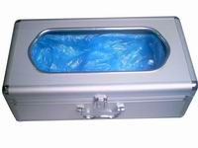
自动鞋套机(Automatic shoe cover machine)是一款针对人们登门入室需换鞋这一问题而研制最新家居产品，又可以称鞋套机、全自动鞋套机。它外型小巧美观、机身又低，使用极其方便，只需客人把穿着鞋的脚往鞋套机里轻轻一踩，就会有一只可爱的鞋套套在脚上，既卫生又美观。同时还很实惠，最重要的是它的出现使我们彻底解除了进门脱、换鞋，套鞋套抬脚过高的烦脑与不便。也消除了脱、换鞋带来的脚气传播隐患。同时还避免了朋友登门时因袜子穿孔或脚臭带来的拘束与尴尬，为日常生活中不可缺少的实用必需品。

